METROCAMP

MÉTODOS DE ORDENAÇÃO

ESTRUTURA DE DADOS AVANÇADA

|  |  |
| --- | --- |
|  | ALUNOS:  GABRIEL MALAQUIAS – 421.439.548-40  LUIZ FERNANDO SANTOS – 425.473.328.33  VINICIUS VEIGA - 376.182.038-06  PROFESSOR:  FÁBIO PELISSONI  CIÊNCIA DA COMPUTAÇÃO |
|  |  |

CAMPINAS – 2015

Sumário

Introdução 1

Bubble Sort 2

Insertion Sort 3

Quick Sort 4

Gnome Sort 5

HeapSort 6

Merge Sort 7

Conclusão 8

Vetor Randômico 8

Vetor Crescente 8

Vetor Decrescente 8

Média das Ordenações 8

Referências 9

# Introdução

Em vários momentos, nos deparamos com a necessidade de trabalhar com dados ordenados, mas nem sempre abstraímos estes dados da forma desejada. Por isso uma das atividades mais utilizada na computação é a ordenação.

Existem inúmeros algoritmos de ordenação, neste trabalho escolhemos 6 destes algoritmos para analisarmos seu funcionamento, complexidade e performance. Usando a linguagem de programação C, vamos analisar o tempo que cada algoritmo leva para organizar um vetor com valores randômicos, em ordem crescente e decrescente, contendo 15 mil posições em ordem crescente.

Os métodos de ordenação escolhidos foram:

* Bubble Sort;
* Insertion Sort;
* Quick Sort;
* Gnome Sort;
* HeapSort;
* Merge Sort.

Os algoritmos utilizados para o estudo podem ser encontrados em: **https://github.com/gmalaquias/benchmark-metodos-ordenacao**

# Bubble Sort

O método Bubble Sort também chamado de ordenação por trocas consiste em comparar os pares consecutivos de elementos e trocá-los de posição de acordo com a ordem proposta;

A cada iteração o maior elemento fica na última posição do conjunto de elementos.

Exemplo:

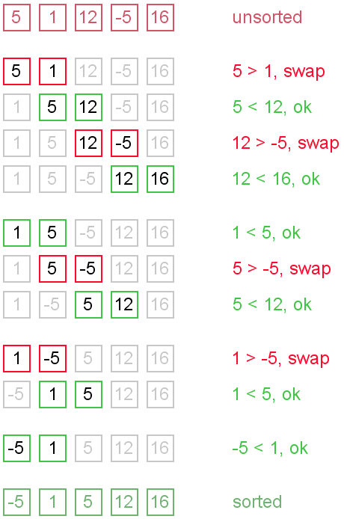

Complexidade: Baixa

Performance: Baixa

Tempo de Execução:

* Vetor Randômico: 975ms;
* Vetor Crescente: 428ms;
* Vetor Decrescente: 954ms.

# Insertion Sort

O método Insertion Sort ou ordenação por inserção tem este nome por estar baseada na inserção de cada um dos elementos no conjunto de elementos anteriores a ele segundo a ordem desejada;

Inicia-se o algoritmo no segundo índice o vetor, e vai inserindo no local correto.

Exemplo:

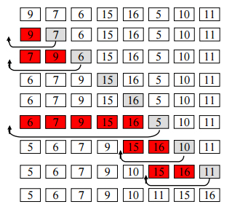

Complexidade: Baixa

Performance: Média

Tempo de Execução:

* Vetor Randômico: 273ms;
* Vetor Crescente: <1ms;
* Vetor Decrescente: 538ms.

# Quick Sort

A estratégia básica do quicksort é a de "dividir para conquistar". Inicia-se com a escolha de um elemento da lista, designado pivô.

A lista é então rearranjada de forma que todos os elementos maiores do que o pivô fiquem de um dos lados do pivô e todos os elementos menores fiquem do outro lado (ficando assim o pivô na sua posição definitiva); recursivamente, repete-se este processo para cada sub-lista e, no final, o resultado é uma lista ordenada.

Exemplo:

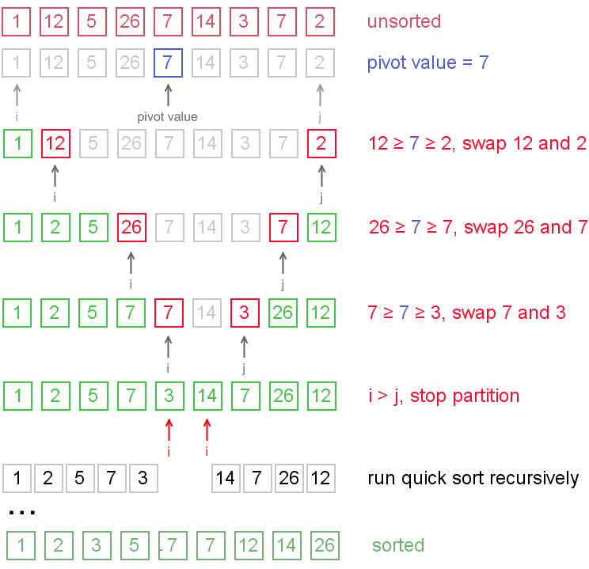

Complexidade: Alta

Performance: Alta

Tempo de Execução:

* Vetor Randômico: 3ms;
* Vetor Crescente: 1ms;
* Vetor Decrescente: 1ms.

# Gnome Sort

Algoritmo similiar ao Insertion sort com a diferença que o Gnome sort leva um elemento para sua posição correta, com uma seqüencia grande de trocas assim como o Bubble sort

O algoritmo percorre o vetor comparando seus elementos dois a dois, assim que ele encontra um elemento que está na posição incorreta, ou seja, um número maior antes de um menor, ele troca a posição dos elementos, e volta com este elemento até que encontre o seu respectivo lugar.

Exemplo:

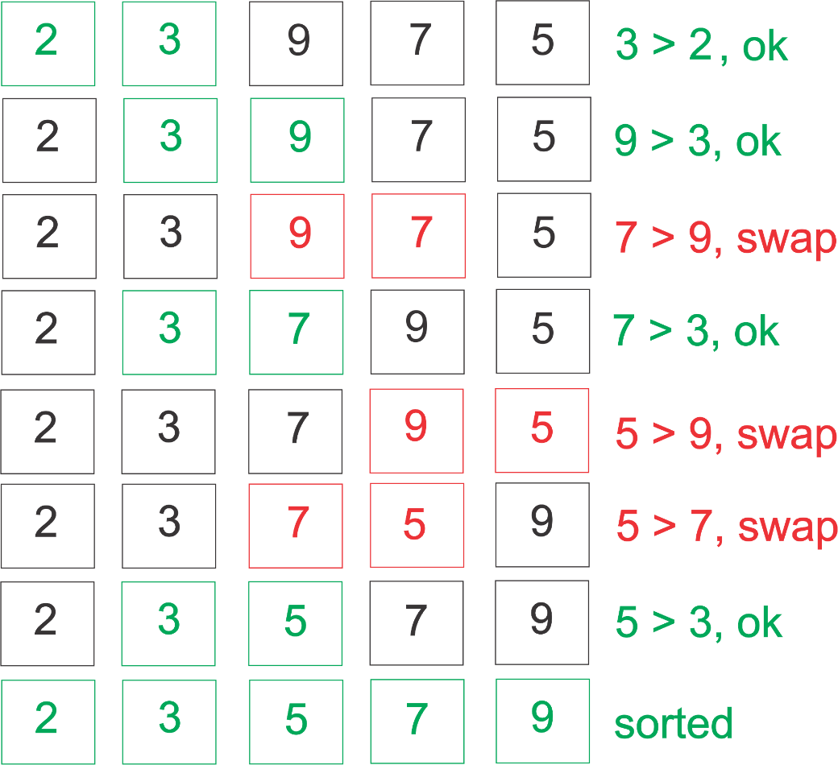

Complexidade: Baixa

Performance: Baixa

Tempo de Execução:

* Vetor Randômico: 687ms;
* Vetor Crescente: <1ms;
* Vetor Decrescente: 1363ms.

# HeapSort

O heapsort utiliza uma estrutura de dados chamada heap, para ordenar os elementos a medida que os insere na estrutura. Assim, ao final das inserções, os elementos podem ser sucessivamente removidos da raiz da heap, na ordem desejada.

A heap pode ser representada como uma árvore ou como um vetor.

A cada ciclo do algoritmo o pai de todos os ramos é o maior entre todos os valores, então ele sai da arvore e é inserido na última posição do vetor, novamente inicia-se as comparações até que o pai seja a maior valor e possa sair da arvore, assim ele continua até organizar todo o vetor.

Exemplo:

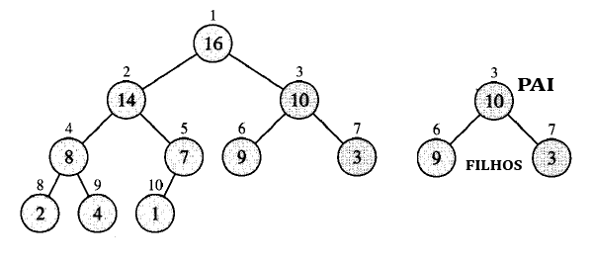

Complexidade: Alta

Performance: Alta

Tempo de Execução:

* Vetor Randômico: 3ms;
* Vetor Crescente: 2ms;
* Vetor Decrescente: 2ms.

# Merge Sort

Assim como o quick sort o merge sort utiliza a estratégia de "dividir para conquistar". Inicia-se dividindo todo o vetor ao meio recursivamente até que não seja mais possível esta divisão. E logo se inicia a comparação criando vetores já ordenados. Ao final ao restar 2 vetores, através de mais comparações, é criado um vetor único com seus elementos ordenados.

Exemplo:

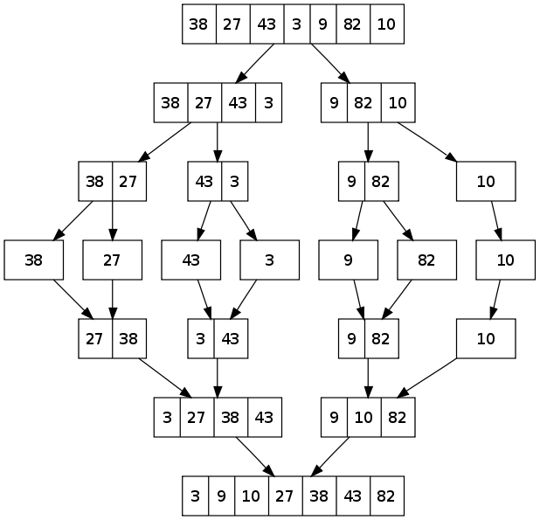

Complexidade: Alta

Performance: Alta

Tempo de Execução:

* Vetor Randômico: 44ms;
* Vetor Crescente: 99ms;
* Vetor Decrescente: 98ms.

# Conclusão

Ao final dos testes, podemos concluir que o melhor algoritmo de ordenação é o Quick Sort, já que independentemente da forma que o vetor já está ordenado, ele sempre será rápido. Porém as outras opções sempre são uteis, já que você pode não levar em consideração o tempo mas sim a complexidade de criar o algoritmo.

Segue abaixo o ranking de métodos por cada tipo de vetor que foi ordenado:

## Vetor Randômico

|  |  |  |
| --- | --- | --- |
| **Posição** | **Nome** | **Tempo** |
| 1º | Quick Sort | 3ms |
| 1º | HeapSort | 3ms |
| 2º | Merge Sort | 44ms |
| 3º | Insertion Sort | 273ms |
| 4º | Gnome Sort | 687ms |
| 5º | Bubble Sort | 975ms |

## Vetor Crescente

|  |  |  |
| --- | --- | --- |
| **Posição** | **Nome** | **Tempo** |
| 1º | Insertion Sort | <1ms |
| 1º | Gnome Sort | <1ms |
| 2º | Quick Sort | 1ms |
| 3º | HeapSort | 2ms |
| 4º | Merge Sort | 99ms |
| 5º | Bubble Sort | 428ms |

## Vetor Decrescente

|  |  |  |
| --- | --- | --- |
| **Posição** | **Nome** | **Tempo** |
| 1º | Quick Sort | 1ms |
| 2º | HeapSort | 2ms |
| 3º | Merge Sort | 98ms |
| 4º | Insertion Sort | 538ms |
| 5º | Bubble Sort | 954ms |
| 6º | Gnome Sort | 1363ms |

## Média das Ordenações

|  |  |  |
| --- | --- | --- |
| **Posição** | **Nome** | **Tempo** |
| 1º | Quick Sort | 2ms |
| 2º | HeapSort | 3ms |
| 3º | Merge Sort | 80ms |
| 4º | Insertion Sort | 270ms |
| 5º | Gnome Sort | 779ms |
| 6º | Bubble Sort | 785ms |

# Referências

QuickSort <http://www.knoow.net/ciencinformtelec/informatica/quicksort.htm> Acesso em: 20/03/2015.

GnomeSort <<http://rosettacode.org/wiki/Sorting_algorithms/Gnome_sort> Acesso em: 20/03/2015.

Explicação HeapSort <<https://www.youtube.com/watch?v=bj-H47puSU>> Acesso em: 20/03/2015.

HeapSort <<http://www.ebah.com.br/content/ABAAAAn6EAC/ordenacao-dados-heapsort>> Acesso em: 20/03/2015.

Estudo Merge Sort <http://pt.slideshare.net/luizaguerra/estudo-do-algoritmo-de-ordenao-mergesort>> Acesso em: 21/03/2015.

QuickSort <<http://www.algostructure.com/sorting/quicksort.php>> Acesso em: 21/03/2015.

Estudo de métodos de ordenação <<http://nicholasandre.com.br/sorting>> Acesso em: 21/03/2015.